[打开](javascript:;)

**推进海洋经济发展 打造产业集群 辽宁沿海经济带海洋渔业新赛道研讨会丹东举办**



**中国食品报社融媒体**

01-11 · 中国食品报社打造的融媒体平台。

关注

1月10日，为进一步推进辽宁省海洋经济发展，加强沿海经济带六城市海洋产业协同联动，打造产业集群，由辽宁省海洋经济带六城市联席会议联络办公室和辽宁省丹东市宽甸满族自治县政府联合主办，辽宁柒蕴泉山冷水鱼水产养殖中心和大连三文渔业集团承办的“辽宁沿海经济带海洋渔业新赛道研讨会暨三文鱼产学研合作体签约仪式”在丹东宽甸县举行。

中国工程院院士麦康森线上参加会议并致辞。农业农村部渔业渔政管理局原局长、中国远洋渔业协会会长张显良，辽宁省农业农村厅渔业渔政管理局局长付欣，原大连市海洋与渔业局副巡视员、大连海洋产业发展促进会创会顾问刘成波，以及沿海各市发改委，海洋发展局等相关单位、企业代表等40余人参加了现场会议。宽甸县委、县政府及相关单位领导参会。

会上，作为产业战略合作方的大连海洋大学、大连三文渔业集团有限公司、辽宁柒蕴泉山冷水鱼水产养殖中心进行了三文鱼产学研合作体签约。与会领导和专家、企业家围绕三文鱼产业发展、三文鱼苗种及新品种繁育、三文鱼海水养殖、三文鱼营养与饲料、三文鱼深加工、三文鱼病防治、三文鱼养殖设施设备研发等开展高级别对话和研讨。

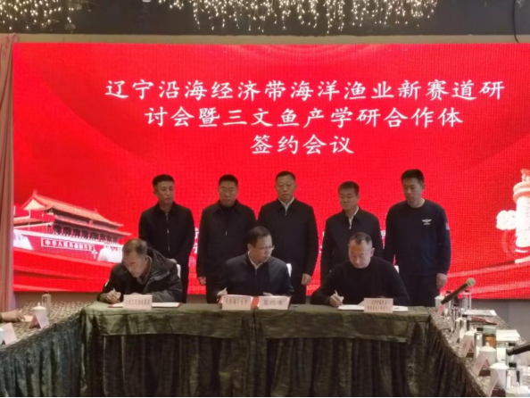

会后，参会人员实地调研了辽宁柒蕴泉山冷水鱼水产养殖中心三文鱼苗种繁育基地。该基地是大连三文渔业集团苗种孵化合作基地，也是我国首个多品种三倍体三文鱼孵化基地。目前，该基地已初步建成标准化规范化的苗种孵化室、检测实验室，研制了三倍体繁殖增压设备，具有三倍体鱼卵处理技术的能力。同时，也具备了生产高质量鲑鳟鱼苗的所有技术条件，包括选种育种，种间杂交育种及三倍体技术等。未来辽宁柒蕴泉山冷水鱼水产养殖中心和大连三文渔业集团将逐步建立中国鲑鳟鱼苗现代化生产体系，加强种质资源建设，实现鲑鳟鱼苗中国自有繁育体系顶层建设，提高三文鱼苗种自主繁育能力。预计初步年产能力将达到2000万尾，成为我国最大的标准化现代化苗种繁育基地。

大连地处北纬39度，是我国难得的海水冷水鱼养殖区域。丹东地处鸭绿江，也是我国淡水冷水鱼生长的最佳水源地，通过陆海接力养殖，可以实现三文鱼产业快速发展。种源是现代种业的基础，尤其是三文鱼苗种是未来中国三文鱼产业发展的重中之重。这次辽宁柒蕴泉山冷水鱼水产养殖中心在丹东建立了辽宁省首家多品种立体式三倍体三文鱼孵化基地。大连三文渔业集团科研团队历经7年的三文鱼养殖试验和研发，积累了丰富的陆海接力养殖经验和苗种繁育能力。大连海洋大学辽宁省北方鱼类应用生物学与增养殖重点实验室更是我国实力雄厚的鱼类研究机构，三方建立产学研联合体，未来通过杂交育种，繁育适合中国陆海全季养殖的新品种，这既解决了我国三文鱼苗种“卡脖子”的问题，也是我国三文鱼种业发展的一件大事。通过大连和丹东两地合作，既整合了辽宁沿海经济带的区域优势，实现了优势互补，又通过合作为产业集群化发展奠定基础，壮大了三文鱼产业，既是海洋渔业产业协同发展的一次创新，更是我国淡水养殖和海水养殖两个产业的一次深度融合发展。通过两地的政府推动，两地产学研深度合作以及未来辽宁其他沿海城市的加入，辽宁省海洋渔业必将掀起新的养殖浪潮。**（翟宇 张月）**

特别声明：本文为人民日报新媒体平台“人民号”作者上传并发布，仅代表作者观点。人民日报仅提供信息发布平台。